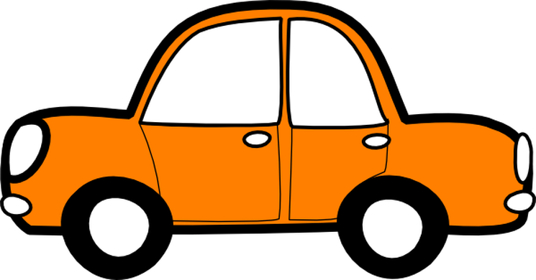 | 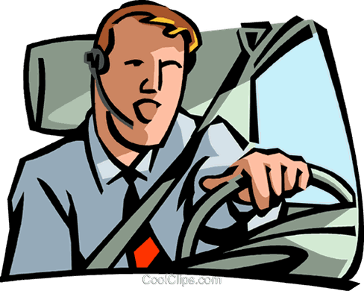
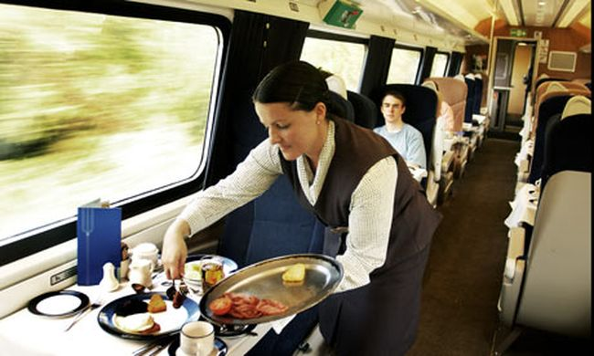 | 
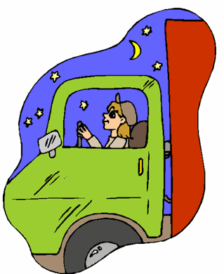 | 
  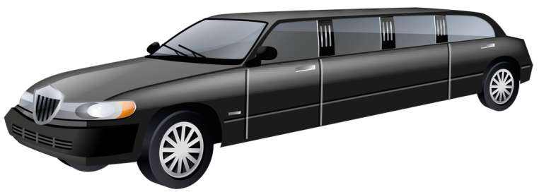 | 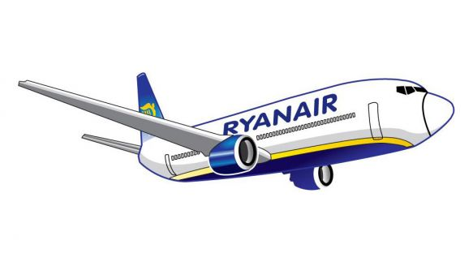
 | 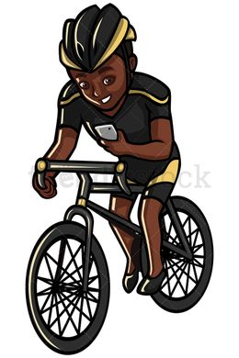

Dw i’n gyrru | Dw i’n mynd  yn y car
Dw i’n cerdded | Dw i’n mynd  ar y trên
Dw i’n mynd  ar y bws | Dw i’n gyrru  lori
Dw i’n mynd  efo RyanAir | Dw i’n mynd  efo limo
Dw i’n mynd  ar y beic | Dw i’n  hedfan

